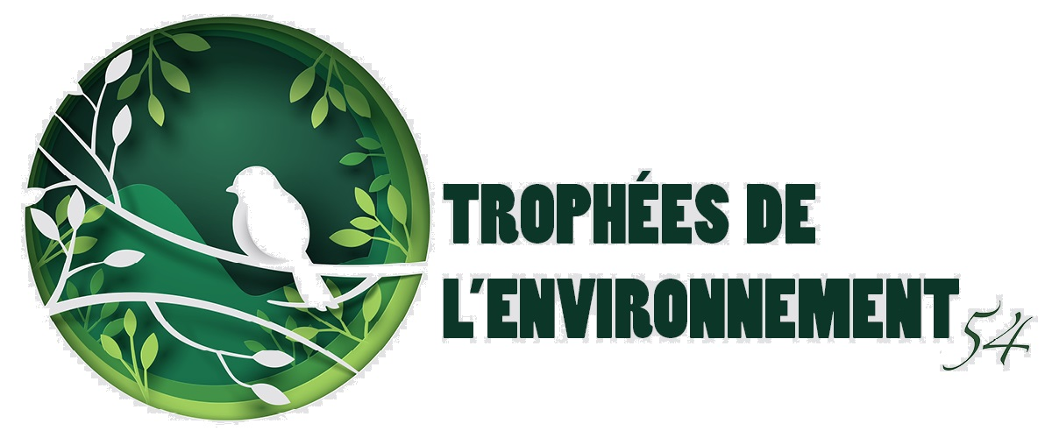
APPEL À PROJET
FORMULAIRE de candidature
FLORE 54 et ALPE Laxou
ont la volonté de valoriser les initiatives prises dans les domaines de l’environnement et du cadre de vie sur le département de la Meurthe-et-Moselle.
Quatre catégories possibles :
A – Initiative individuelle ou prise par un petit groupe de personnes
B – Initiative scolaire (maternelle, primaire, collège)
C – Initiative d’association non adhérente à FLORE 54
D – Initiative d’association adhérente à FLORE 54

2018

Les dates concernant le déroulement du jury
et de la remise des prix seront communiquées ultérieurement
Faites parvenir votre projet à FLORE 54 :
Fédération Meurthe-et-Mosellane
pour la Promotion de l’Environnement et du Cadre de Vie
FLORE 54 : 65 Rue Léonard Bourcier, 54 000 Nancy

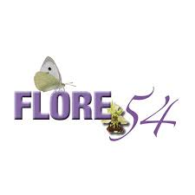

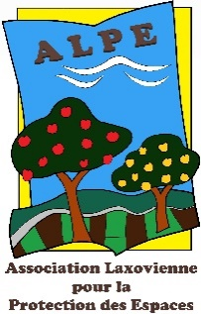
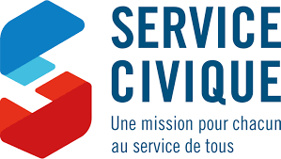

Déposez votre candidature en remplissant le formulaire ci-dessous
et en le retournant avant le mardi 30 octobre 2018 à rrflore54@wanadoo.fr
Une réponse claire et concise à toutes les questions est obligatoire pour la validation du dossier. Les réponses peuvent être écrites sur papier libre et complétées, si possible, par des annexes (photos, commentaires, etc.).
Le règlement est fourni en pièce jointe et est disponible sur le site de FLORE 54

Nom de l’initiative :

Résumé :

Objectifs :
(enjeux sur l’éducation, l’environnement, l’information, la sensibilisation, etc.)

Public visé :
(par catégorie, nombre approximatif de personnes touchées)

Présentation du porteur de l’initiative :
(personne, structure, établissement)
Nom :
Adresse :
Téléphone :
Mail :

Description du porteur de l’initiative et de ses missions :

Présentation des partenaires de l’initiative :

Date de lancement de l’initiative :

Description des motivations qui ont conduit à la lancer :

Actions déjà réalisées :

Moyens nécessaires à leur réalisation :

Zone géographique concernée :

Actions à venir :

Explications de vos attentes vis-à-vis de cet appel à projet :

Remarques et commentaires éventuels :

